Р О С С И Й С К А Я Ф Е Д Е Р А Ц И Я

Б Е Л Г О Р О Д С К А Я О Б Л А С Т Ь

МУНИЦИПАЛЬНЫЙ РАЙОН «ВЕЙДЕЛЕВСКИЙ РАЙОН»



ЗЕМСКОЕ СОБРАНИЕ

БОЛЬШЕЛИПЯГОВСКОГО СЕЛЬСКОГО ПОСЕЛЕНИЯ

СЕМЬДЕСЯТ ПЕРВОЕ ЗАСЕДАНИЕ ЧЕТВЕРТОГО СОЗЫВА

**РЕШЕНИЕ**

**с. Большие Липяги**

30 ноября 2022 г. № 1

**Об утверждения схемы образования десятимандатного**

**избирательного округа для проведения выборов**

**депутатов земского собрания Большелипяговского**

**сельского поселения муниципального района**

**«Вейделевский район» Белгородской области**

В соответствии со статьёй 18 Федерального закона от 12 июня 2002 года № 67-ФЗ «Об основных гарантиях избирательных прав и права на участие в референдуме граждан Российской Федерации», статьёй 23 Избирательного кодекса Белгородской области, с постановлением Вейделевской территориальной избирательной комиссии от 22 сентября 2022 года №6/17-1 «Об определении схемы образования десятимандатного избирательного округа для проведения выборов депутатов земского собрания Большелипяговского сельского поселения муниципального района «Вейделевский район» Белгородской области», земское собрание Большелипяговского сельского поселения **р е ш и л о**:

1. Утвердить схему образования десятимандатного избирательного округа для проведения выборов депутатов земского собрания Большелипяговского сельского поселения муниципального района «Вейделевский район» Белгородской области (приложение №1) и графическое изображение схемы (приложение №2).

2. Обнародовать схему образования десятимандатного избирательного округа для проведения выборов депутатов земского собрания Большелипяговского сельского в установленном порядке и разместить на официальном сайте органов местного самоуправления Большелипяговского сельского поселения муниципального района «Вейделевский район» Белгородской области **(**[**https://bolshelipyagovskoe-r31.gosweb.gosuslugi.ru**](https://bolshelipyagovskoe-r31.gosweb.gosuslugi.ru)**) в** информационно-телекоммуникационной сети «Интернет».

3. Признать утратившим силу решение земского собрания Большелипяговского сельского поселения от 28 декабря 2012 года № 02-61-2 «Об утверждении схемы образования десятимандатного избирательного округа для проведения выборов депутатов земского собрания муниципального образования «Большелипяговское сельское поселение».

4. Контроль за исполнением настоящего решения возложить на главу Большелипяговского сельского поселения М.В. Гусеву.

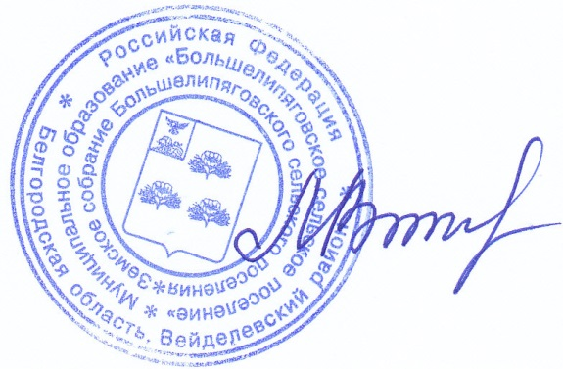

**Глава Большелипяговского**

**сельского поселения М.В. Гусева**

Приложение №1

к решению земского собрания

Большелипяговского сельского поселения

от 30 ноября 2022 года №1

**Схема образования**

**десятимандатного избирательного округа для проведения выборов депутатов**

**земского собрания Большелипяговского сельского поселения**

**муниципального района «Вейделевский район» Белгородской области**

Общая численность избирателей в Большелипяговском сельском поселении по состоянию на 1 июля 2022 года – 546 человек

Число депутатских мандатов - 10

Среднее число избирателей в сельском поселении, приходящихся на 1 депутатский мандат – 55 человек.

|  |  |  |  |  |
| --- | --- | --- | --- | --- |
| **Наименование избирательного округа** | **Описание избирательного округа** | **Число избирателей в округе** | **Количество мандатов** | **Число избирателей на 1 мандат** |
| **Большелипяговский**  **десятимандатный избирательный округ** | В границах округа: село Большие Липяги, село Куликовы Липяги, хутор Гаплеевка | **546** | **10** | **55** |

Приложение №2

к решению земского собрания

Большелипяговского сельского поселения

от 30 ноября 2022 года №1

**Графическое изображение схемы десятимандатного избирательного округа**

**для проведения выборов депутатов земского собрания Большелипяговского сельского поселения**

**муниципального района «Вейделевский район» Белгородской области**

